STATISTIKOS DEPARTAMENTO PRIE LIETUVOS RESPUBLIKOS VYRIAUSYBĖS GENERALINIO DIREKTORIAUS

Į S A K Y M A S
DĖL MOKSLO INSTITUTO DOKTORANTŪROS STATISTINĖS ATASKAITOS FORMOS PATVIRTINIMO

2007 m. sausio 25 d. Nr. DĮ-25
Vilnius

Įgyvendindamas Lietuvos Respublikos statistikos įstatymo (Žin., 1993, Nr. 54-1048; 1999, Nr. 114-3299) 12 straipsnio 2 dalies nuostatas:
1. Tvirtinu metinio periodiškumo Mokslo instituto doktorantūros ataskaitos formą ŠV-08 (pridedama).
2. Laikau netekusiu galios Statistikos departamento prie Lietuvos Respublikos Vyriausybės generalinio direktoriaus 2005 m. gruodžio 28 d. įsakymą Nr. DĮ-295 „Dėl Mokslo instituto doktorantūros statistinės ataskaitos patvirtinimo“ (Žin., 2006, Nr. 2-29).

GENERALINIS DIREKTORIUS ALGIRDAS ŠEMETA
______________
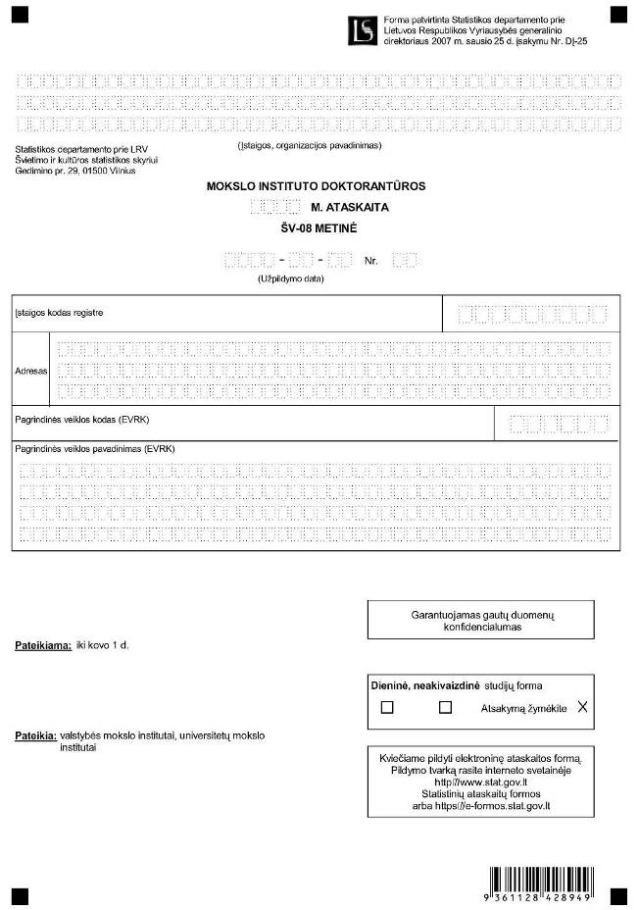

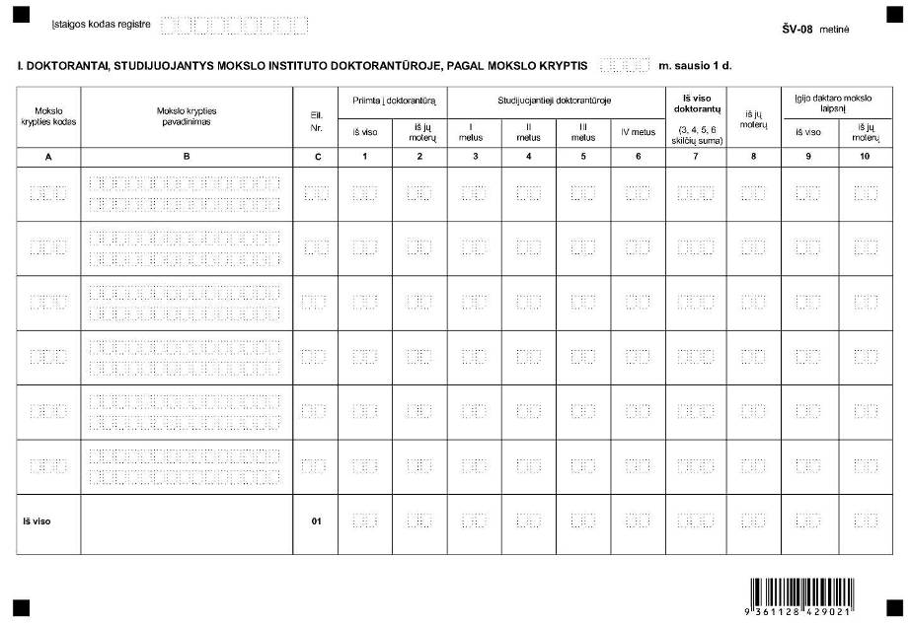

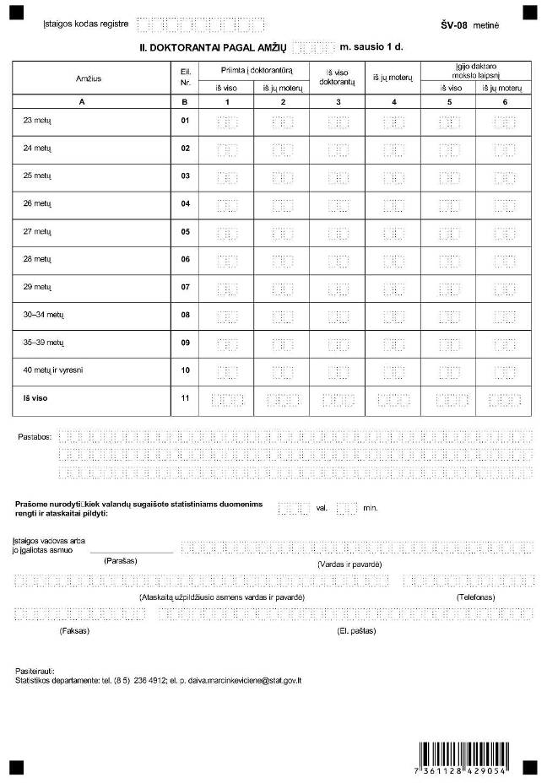
______________
Mokslo instituto doktorantūros metinės
ataskaitos ŠV-08
1 priedas

INFORMACIJA DĖL METINIO MOKSLO INSTITUTO DOKTORANTŪROS STATISTINIO TYRIMO
(ataskaita ŠV-08 metinė)

STATISTINIO TYRIMO TEISINIS PAGRINDAS | Lietuvos Respublikos statistikos įstatymas (Žin., 1993, Nr. 54-1048; 1999, Nr. 114-3299);  Oficialiosios statistikos darbų programa, patvirtinta Statistikos departamento prie Lietuvos Respublikos Vyriausybės generalinio direktoriaus įsakymu.
STATISTINIO TYRIMO RŪŠIS, APIMTIS IR TIKSLAS | Ištisinis tyrimas.  Ataskaitą pildo valstybės mokslo institutai ir universitetų mokslo institutai.  Tiriamasis laikotarpis – kalendoriniai metai.  Tyrimo tikslas – gauti statistinius duomenis apie doktorantus, studijuojančius mokslo institutuose.
STATISTINĖS INFORMACIJOS PASKELBIMO LAIKAS IR VIETA | Liepos mėn. – statistikos leidinys „Švietimas“;  www. stat.gov.lt.
STATISTINIŲ DUOMENŲ PATEIKIMO PAREIGA | Lietuvos Respublikos statistikos įstatymo 14 straipsnio 2 dalis:  „Juridiniai asmenys privalo neatlygintinai teikti statistinius duomenis Oficialiosios statistikos darbų programai įgyvendinti.“
STATISTINIŲ DUOMENŲ KONFIDEN  CIALUMAS | Lietuvos Respublikos statistikos įstatymo 15 straipsnio 2 dalis:  „Oficialiosios statistikos duomenys, jeigu pagal juos tiesiogiai ar netiesiogiai galima identifikuoti respondentą, apie kurį ar kurio veiklos rezultatus buvo surinkti pirminiai statistiniai duomenys, yra konfidencialūs ir saugomi įstatymų nustatyta tvarka.“
STATISTINIŲ DUOMENŲ PATEIKIMO TVARKOS PAŽEIDIMAS | Lietuvos Respublikos statistikos įstatymo 17 straipsnis:  „Fiziniai asmenys, įmonių įstaigų ar organizacijų vadovai ir kiti atsakingi už oficialiosios statistikos duomenų rengimą ir teikimą asmenys, pažeidę šio įstatymo ir kitų su statistika susijusių teisės aktų reikalavimus, atsako pagal Lietuvos Respublikos įstatymus.“  Lietuvos Respublikos administracinių teisės pažeidimų kodekso 1732 straipsnis (Žin., 1992, Nr. 21-610; 2000, Nr. 54-1557):  „Statistinių duomenų nepateikimas nustatyta tvarka oficialiąją statistiką tvarkančioms institucijoms ir įstaigoms arba melagingų statistinių duomenų joms pateikimas užtraukia baudą nuo 500 iki 1000 Lt.  Tokia pat veika, padaryta asmens, bausto administracine nuobauda už šio straipsnio pirmojoje dalyje numatytus pažeidimus, užtraukia baudą nuo 3000 iki 6000 Lt.  Dokumentų patvirtinančių pateiktus statistinius duomenis, nepateikimas oficialiąją statistiką tvarkančių institucijų ir įstaigų valstybės tarnautojams arba šių dokumentų nuslėpimas, taip pat minėtų valstybės tarnautojų teisėtų reikalavimų nevykdymas užtraukia baudą pareigūnams nuo 500 iki 1000 Lt.“
______________
Mokslo instituto doktorantūros metinės
ataskaitos ŠV-08
2 priedas

PAAIŠKINIMAI MOKSLO INSTITUTO DOKTORANTŪROS ATASKAITAI
ŠV-08 METINEI PILDYTI

1. Mokslo instituto doktorantūros ataskaitą ŠV-08 metinę (toliau – ataskaita) pateikia valstybės mokslo institutai ir universitetų mokslo institutai (toliau – institutas), vykdantys doktorantūros studijas. Pateikiami praėjusių kalendorinių metų statistiniai duomenys.
2. Institute, be dieninės doktorantūros, gali būti ir neakivaizdinė doktorantūra, todėl prašome užpildyti atskiras ataskaitas apie dieninių ir neakivaizdinių studijų doktorantus.
3. Ataskaitos I skyriuje duomenys pateikiami pagal mokslo kryptis.
4. Ataskaitos I skyriaus 1 ir 2 skiltyse pateikiami statistiniai duomenys apie ataskaitiniais metais priimtus į doktorantūrą studentus.
5. Ataskaitos I skyriaus 3, 4, 5, 6 skiltyse pateikiami statistiniai duomenys apie visus ataskaitiniais metais studijavusius doktorantus, neatsižvelgiant į jų priėmimo į doktorantūrą metus, t. y. nurodomi ir grįžę tęsti studijų doktorantai, kurių studijų terminai dėl svarbių priežasčių (liga, nėštumo ir gimdymo atostogos ir pan.) teisės aktų nustatyta tvarka buvo atidėti.
6. Ataskaitos I skyriaus 9 ir 10 skiltyse pateikiami statistiniai duomenys apie visus asmenis, ataskaitiniais metais įgijusius daktaro mokslo laipsnį, t. y. ir tuos, kurie studijavo doktorantūroje, ir tuos, kurie įgijo mokslo laipsnį eksternu.
7. Ataskaitos II skyriaus 11 eilutės 1, 3, 5 skilčių statistiniai duomenys turi atitikti I skyriaus 01 eilutės 1, 7, 9 skilčių statistiniai duomenis. II skyriaus 11 eilutės 2, 4, 6 skilčių statistiniai duomenys turi atitikti I skyriaus 01 eilutės 2, 8, 10 skilčių statistinius duomenis.
______________

